Dobrý den šesťáci,
dnes mám pro vás „aktivitku“. Vašim úkolem bude vyplnit kvíz, za který dostanete známku.
Jak na to:
1. Kliknete na odkaz https://wordwall.net/cs/resource/12148672/pohybov%c3%a1-aktivita-chlapc%c5%af-d%c3%advek-zenv%c3%bdhodn%c4%9bn%c3%bdch-lid%c3%ad

2. na pravé straně ve sloupečku přepnete na KVÍZ 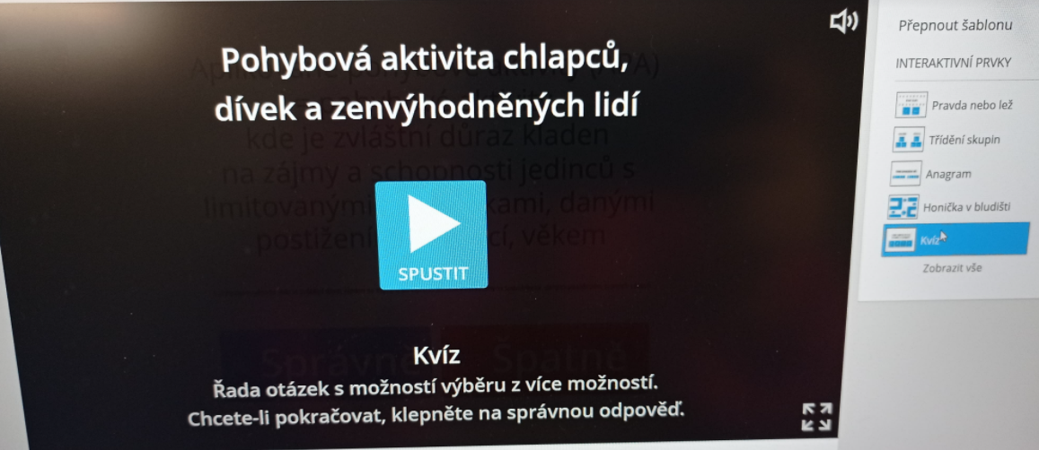
3. spustíte a dáte se do toho
4. Na konci na vás vyskočí tabulka a tu mi vyfotíte (můžete vyzkoušet i opakovaně, ať máte dobrou známku!!!) a pošlete na email: sarka.petru@zshlubocky.cz

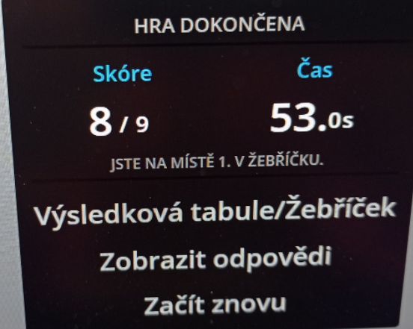
Budu dávat známky – nutnost poslat do 11.3.19:00
(kdo nepošle, dostane bohužel 5 za nesplnění úkolu )

